10
Na podlagi 516. člena Zakona o gospodarskih družbah (Uradni list RS, št. 65/09 – uradno prečiščeno besedilo, 33/11, 91/11, 32/12, 57/12, 44/13 – odl. US, 82/13, 55/15, 15/17, 22/19 – ZPosS, 158/20 – ZIntPK-C, 18/21, 18/23 – ZDU-1O in 75/23) ter 19. člena Statuta Mestne občine Nova Gorica (Uradni list RS, št. 13/12, 18/17, 18/19) je Mestni svet Mestne občine Nova Gorica na seji dne ______________ sprejel naslednji

SKLEP
o dopolnitvi Akta o ustanovitvi Javnega podjetja Mestne storitve, javno podjetje za urejanje mesta, d.o.o., Nova Gorica

1.

V Aktu o ustanovitvi Javnega podjetja Mestne storitve, javno podjetje za urejanje mesta, d.o.o., Nova Gorica, št. 300-02-3/2003-7 z dne 11. 1. 2013, se v 4. členu prvi odstavek dopolni tako, da se za dejavnostjo »33.140 Popravila električnih naprav« vpiše naslednja dejavnost:

»37.000 Ravnanje z odplakami«.

2.

Sprejme se čistopis Akta o ustanovitvi Javnega podjetja Mestne storitve, javno podjetje za urejanje mesta, d.o.o., Nova Gorica. Mestni svet pooblašča župana za podpis le-tega.

3.

Ta sklep velja takoj.

Številka: 300-02-3/2003
Nova Gorica, dne

Samo Turel
ŽUPAN

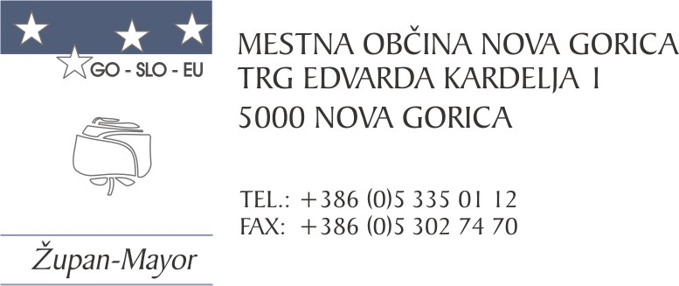
Številka: 300-02-3/2003-7
Nova Gorica, dne 7. februarja 2024

O B R A Z L O Ž I T E V

Mestna občina Nova Gorica bo organizirala novo izbirno gospodarsko javno službo urejanja in čiščenja javnih sanitarij, za izvajanje katere namerava neposredno pooblastiti javno podjetje Mestne storitve, javno podjetje za urejanje mesta, d.o.o. Nova Gorica (v nadaljevanju: javno podjetje).

Glede na to, da javno podjetje po Standardni klasifikaciji dejavnosti še ni registrirano za dejavnost 37.000 Ravnanje z odplakami, v okviru katere se izvaja tudi dejavnost »obratovanje javnih sanitarij«, je potrebno ustanovitveni akt javnega podjetja dopolniti pred začetkom izvajanja te dejavnosti.

Mestnemu svetu predlagamo, da predloženi sklep sprejme.

Samo Turel
ŽUPAN
Pripravila:
Martina Remec Pečenko
Vodja Oddelka za gospodarstvo
gospodarske javne službe

